第十九讲 立体图形
【引言】我们学过的立体图形有长方体、正方体、圆柱体、圆锥体等。而竞赛题中的大部分考点集中在长方体和正方体这一内容上。主要包括：体积与表面积、展开图、相对位置与空间想象等。学好这部分知识，对培养我们的空间想象能力是非常有好处的。
【典型例题】
例1：用棱长是1厘米的立方体拼成下图所示的立体图形。求这个立体图形的表面积。

例2：下图是由120块小立方体构成的4×5×6的立方体，如果将其表面涂成红色，那么其中一面、二面三面被涂成红色的小立方体各有多少块？
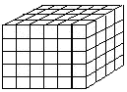

例3：一个长方体的宽和高相等，并且都等于长的一半（如图）。将这个长方体切成12个小长方体，这些小长方体的表面积之和为600平方分米。求这个大长方体的体积。

例4：下图表示一个正方体，它的棱长为4cm，在它的上下、前后、左右的正中位置各挖去一个棱长为1cm的正方体，问：此图的表面积是多少？
想一想，当挖去的小正方体的棱长是2cm时，表面积是多少？请同学们把它计算出来。
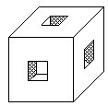

例5：一个长方体木块，从下部和上部分别截去高为3厘米和2厘米的长方体后，便成为一个正方体，表面积减少了120平方厘米，原来长方体的体积是多少立方厘米？

例6：如图所示，今有一边长为5厘米的立方体木块，在它的每个角、每条棱以及每个面的中间各挖去一个边长为1厘米的小立方体（即图中画有阴影的那些小立方体），那么余下部分的表面积是多少平方厘米。
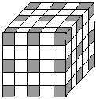

例7：在下面的四个展开图中，哪一个是左图所示立方体的展开图？
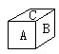
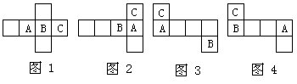

例8：右图是一个立方体纸盒的展开图，当折叠成纸盒时，1 点与哪些点重合？
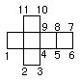
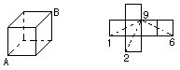
例9、一个水箱从里面量长5分米、宽3分米、高4分米。水箱里有不满一箱的水，现将一个长6分米、宽4分米、高2分米的长方体铁块垂直放入水箱里，这时箱内溢出原有的$\frac{1}{3}$。水箱内原有水的体积与水箱容积的比是多少？

例10、有五颗相同的骰子放成一排（如下图），五颗骰子底面的点数之和是多少？
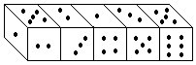

补充练习：
1、在桌面上摆有一些大小一样的正方体木块，从正南方向看如下左上图，从正东方向看如下右上图，要摆出这样的图形至多用多少块正方体木块？至少需要多少块正方体木块？
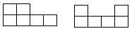

2、有两块六个面上分别写着1～6的相同的数字积木，摆放如下图。在这两块积木中，相对两个面上的数字的乘积最小是多少？
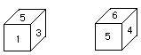

家庭作业：
1．有一个长方体，它的底面是一个正方形，它的表面积是190平方厘米，如果用一个平行于底面的平面将它截成两个长方体，则两个长方体表面积的和为240平方厘米，求原来长方体的体积．

2．如下图，一个边长为3a厘米的正方体，分别在它的前后、左右、上下各面的中心位置挖去一个截口是边长为a厘米的正方形的长方体（都和对面打通）．如果这个镂空的物体的表面积为2592平方厘米，试求正方形截口的边长．
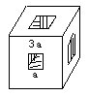

3．有大、中、小三个正方形水池，它们的内边长分别为4米、3米、2米，把两堆碎石分别沉没在中、小水池的水中，两个水池的水面分别升高了4厘米和11厘米．如果将这两堆碎石都沉没在大水池中，大水池水面将升高多少厘米？

4．下图是正方体的11种展开图和2种伪装图（即它们不是正方体的展开图）．请你指出伪装图是哪两个？
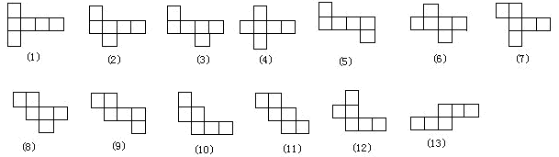
5．把19个边长为2厘米的正方体重叠起来，作成如下图那样的组合形体，求这个组合形体的表面积．

